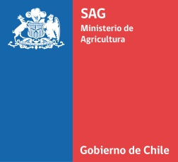
DIVISIÓN SEMILLAS
SUB DEPARTAMENTO DE CERTIFICACIÓN DE SEMILLAS

ANTECEDENTES DE LA VARIEDAD
PAPA (Solanum tuberosum L.)

VARIEDAD

- Características Agronómicas

Época de plantación(según zonas):

Zona de adaptación:

Madurez:

Color de la flor:

Resistencia a enfermedades (resistente (R), moderadamente resistente (MR), moderadamente susceptible (MS), susceptible (S)). | Nombre enfermedad | Grado de resistencia
 | Tizón tardío al follaje
 | PLRV
 | PVX
 | PVY
 | Nemátodo dorado

- Características del tubérculo

Fritura (solo variedades para uso industrial):

Peso específico:

Forma del tubérculo:

Color de la piel:

Color de la pulpa:

Período de latencia:

- Condición especial. Especifique si la variedad presenta una condición o cualidad especial:

- Uso. Especifique la recomendación de uso:

